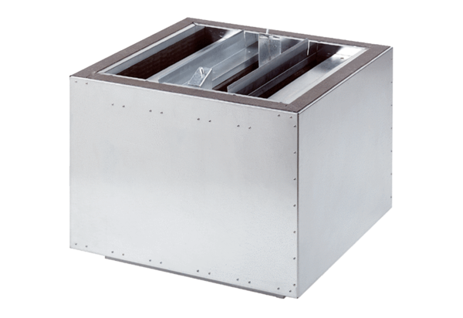Шумоглушитель, для установки на выбросе SDA 45Комплект поставки: 1 штукАссортимент: C
Номер артикула: 0092.0391Изготовитель: MAICO

